2016年中考复习基础分类集训+考点限时集训：7机械运动（云南）
 运动和静止的相对性
1．(2015昆明中考12题2分)小萌同学骑自行车上学途中，以自行车为参照物，小萌是__静止__，若小萌以5m/s的速度从家里骑车10min到达学校，小萌家距学校__3000__m。
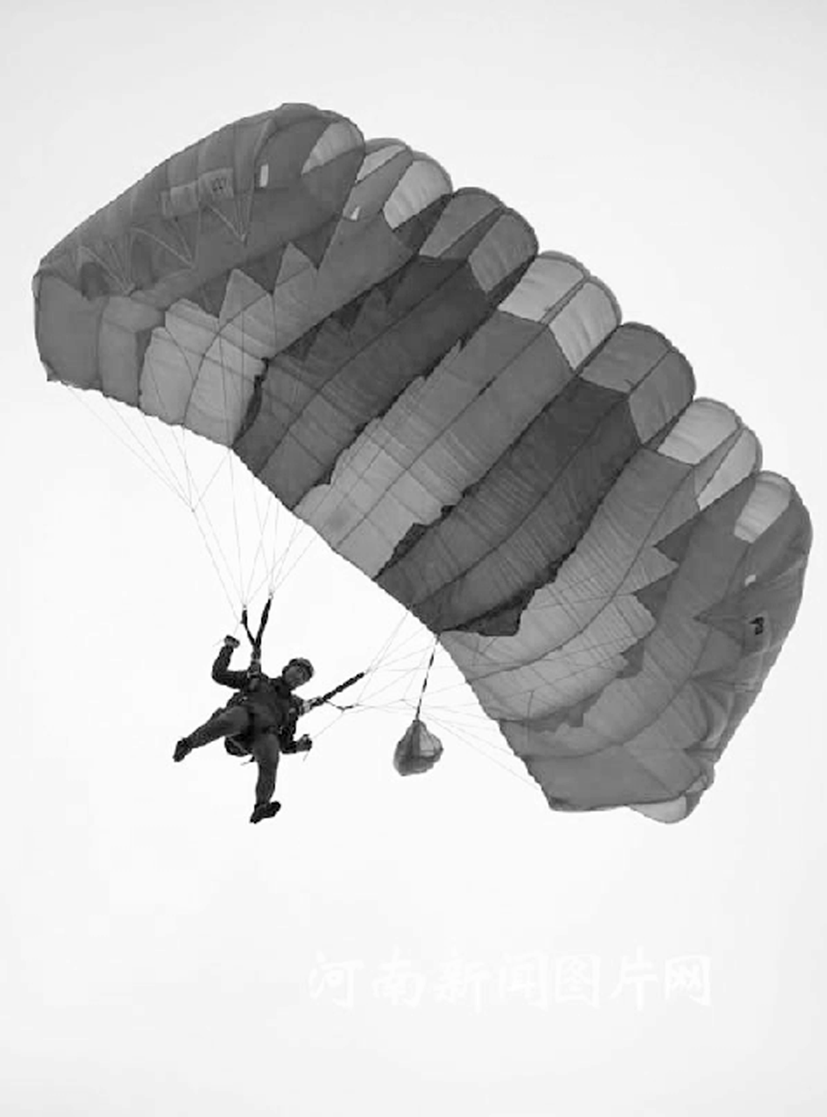
2．(2015保山模拟)如图是运动员在空中降落时的图片。请回答下列问题：
针对运动员匀速降落过程，从运动和静止的相对性角度提出一个问题并回答。
问题：__以降落伞为参照物，运动员是运动的还是静止的__？
回答：__静止的__。

 速度及其计算
3．(2014曲靖中考16题2分)下表是某次列车的运行时刻表，列车准点运行时，由曲靖到安顺这段路程的平均速度为__54.9__km/h(保留一位小数)；这个速度__小于__(选填“大于”、“小于”或“等于”)20m/s。

站次 | 车站 | 到达日 | 到时 | 发时 | 停留
时间 | 运行
时间 | 里程
1 | 昆明 | 当日 | 始发
站 | 21：04 | －－ | －－ | 0
公里
2 | 曲靖 | 当日 | 22：37 | 22：41 | 4
分钟 | 1小时
33分钟 | 157
公里
3 | 宣威 | 第二日 | 00：07 | 00：13 | 6
分钟 | 3小时
3分钟 | 258
公里
4 | 六盘水 | 第二日 | 03：25 | 03：35 | 10
分钟 | 6小时
21分钟 | 389
公里
5 | 安顺 | 第二日 | 05：41 | 05：44 | 3
分钟 | 8小时
37分钟 | 541
公里
6 | 贵阳 | 第二日 | 07：02 | 07：12 | 10
分钟 | 9小时
58分钟 | 638
公里
4.(2014云南中考24题8分)如图所示是根据某小汽车在一段平直的路面上行驶的时间和通过的路程绘制的示意图。
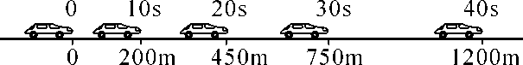
(1)判断图中小汽车是做匀速直线运动还是做变速直线运动；
解：由图可知，小汽车在相同的时间内通过的路程不同，根据速度公式v＝可知，小汽车做变速直线运动。
(2)求图中小汽车全程的平均速度；
解：平均速度v＝＝＝30m/s
(3)若小汽车以20kW的功率行驶10min消耗汽油1kg，已知汽油的热值q＝4.6×10⁷J/kg，求小汽车发动机的效率。
解：小汽车的行驶功率：P＝20kW＝2×10⁴W，行驶时间：t＝10min＝600s，则发动机做的功：W＝Pt＝2×10⁴W×600s＝1.2×10⁷J，燃烧汽油所放出热量：Q_{放}＝mq＝1kg×4.6×10⁷J/kg＝4.6×10⁷J，发动机的效率是：η＝×100%＝×100%≈26.09%
 测平均速度
5．(2015临沧模拟)在如图所示的斜面上测量小车运动的平均速度。让小车从斜面的A点由静止开始下滑，分别测出小车到达B点和C点的时间，即可测出不同阶段的平均速度。
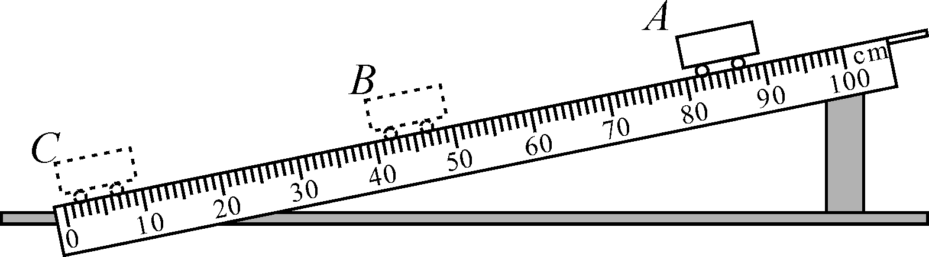
(1)图中AB段的路程s_{AB}＝__40__cm，如果测得时间t_{AB}＝1.6s，则AB段的平均速度 v_{AB}＝__25__cm/s。
(2)在测量小车到达B点的时间时，如果小车过了B点才停止计时，测得AB段的平均速度 v_{AB}会偏__小__。
(3)为了测量小车运动过程中下半程的平均速度，某同学让小车从B点由静止释放，测出小车到达C点的时间，从而计算出小车运动过程中下半程的平均速度。他的做法正确吗？__不正确__，理由是：__所测时间不是运动过程中下半程时间__。
考点限时冲刺
(时间：60分钟 满分：100分)

一、选择题(每小题4分，共32分)
1．(2015临沧模拟)某同学用同一把刻度尺对同一物体的长度进行了4次测量，结果如下：12.34cm、12.36cm、12.35cm、12.75cm，则该物体的长度应记为( C )
A．12.45cm B．12.34cm
C．12.35cm D．12.36cm
2．(2015泰州中考)下列物体的运动可以近似看作匀速直线运动的是( C )
A．正在进站的火车
B．离开脚后在草地上滚动的足球
C．站在商场自动扶梯上顾客的运动
D．绕地球匀速转动的“北斗”卫星
3．(2015安徽中考)小明利用最小分度值为1mm的刻度尺测量一个物体的长度，三次测量的数据分别为2.35cm、2.36cm、2.36cm，则测量结果应记为( A )
A．2.36cm B．2.357cm
C．2.35cm D．2.4cm

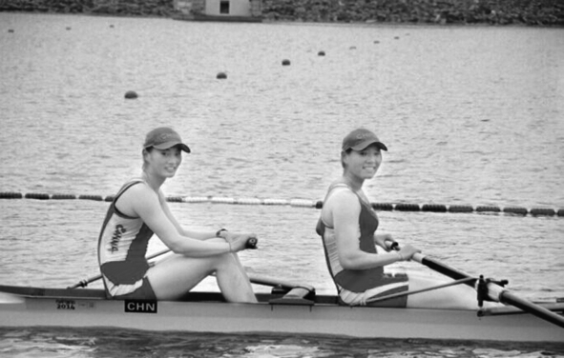
4．(2015成都中考)据新华社报道，2014年8月20日上午，青奥会赛艇女子双人单桨比赛的最终“奖牌榜”出炉，四川选手罗雅丹与队友潘婕合作，以3分37秒52的成绩获得银牌。赛程全长2000米，如图所示为他们在比赛中的情境。下列四个速度中，比她们的平均速度大的是( B )
A．5m/s B．10m/s
C．5km/h D．10km/h
5．(2015楚雄模拟)下列数据最接近实际情况的是( D )
A．一支铅笔的直径约为1dm
B．夏天白洋淀的水温平均约为2℃
C．石家庄日出至日落的时间约为4h
D．500mL罐装饮料的质量约为500g
6．(2015保山模拟)如图所示的图象中，描述的是同一种运动形式的是( D )
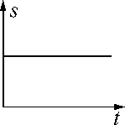,A) 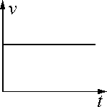,B) 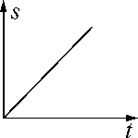,C) 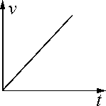,D)
A．A与B B．A与C
C．C与D D．B与C
7．(2015大理模拟)下列数据，最接近实际情况的是( D )
A．一个苹果的质量约为5kg
B．人步行的速度约为10m/s
C．现在教室内的温度约为60℃
D．乒乓球台的高度约为80cm
8．(2015保山一模)甲、乙两辆汽车行驶在平直的公路上。甲车上的乘客看乙车在向北运动，乙车上的乘客看到甲车和树木都向南运动，则以下说法中正确的是( B )
A．甲、乙两车可能都向南运动
B．甲、乙两车可能都向北运动
C．甲车一定向北运动，乙车可能向南运动
D．甲车一定向南运动，乙车可能向北运动
二、填空题(每空2分，共28分)
9．(2015玉溪模拟)如图所示的长度测量中，读数时视线正确的是__B__(选填“A”或“B”)，物体的长度为__2.45__cm。
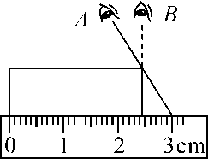,(第9题图)) 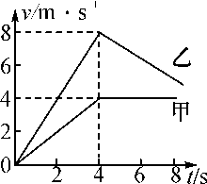,(第10题图))
10．(2015曲靖模拟)甲、乙两车在同一平直路面上同向行驶，图中反映了它们速度时间变化的关系，由图可判断：
(1)在0～4s内，甲车速度随时间变化的特点是：
__逐渐增大__。
(2)在行驶到第5s时，甲车驾驶员注视了一下乙车，以甲车为参照物，会感到两车之间的距离越来越__近__(选填“近”或“远”)。
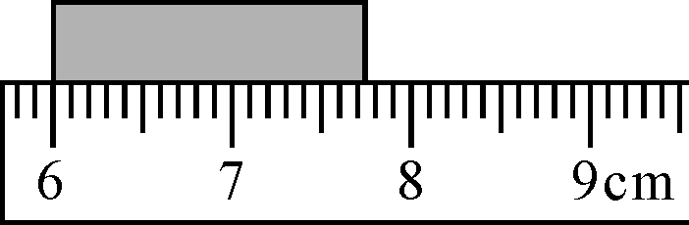,(第11题图))
11．(2015汕尾中考)如图所示，木块的测量值是__1.75__cm，分度值是__1__mm。
12．(2015安顺中考)坐在温馨的物理考场仔细想想：你平时走路的步幅约为50__cm__，上体育课时你跑100m所需时间约为16__s__。(填上合适的物理量单位)

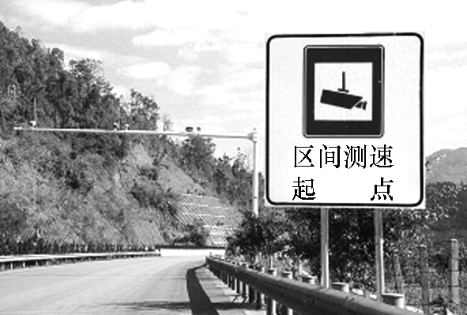
13．(2015重庆中考)重庆高速路网全面推行区间测速以来，车辆超速行驶得到了一定遏制。如图所示，一辆小汽车进入测速路段后，乘客发现测速提示牌往后退，他是以__汽车__为参照物。测速设备测得小汽车在通过9.45km的测速区间用时270s，其平均速度为__126__km/h。根据该路段限速100km/h的规定，该车驾驶员受到了相应处罚。
14．(2016预测)流经廊坊、沧州、衡水三市的京杭大运河成功入选世界文化遗产名录，与我省环境治理取得的成绩密不可分。其中PM2.5含量不断降低，PM2.5是指大气中直径小于或等于2.5μm的颗粒物。2.5μm＝__2.5×10³__nm＝__2.5__×10^{－6}__m。
15．(2015海南中考)2015年5月，屯琼高速公路建成通车，小明坐在琼中至屯昌的汽车上，透过车窗看路边的树木移动，他是以__汽车(合理即可)__为参照物。若该车用30min行驶完46km的全程，其平均速度为__92__km/h。
三、实验探究题(20分)
16．某物理兴趣小组利用带有刻度尺的斜面、小车和秒表“测量小车的平均速度”，如图所示，图中显示他们测量过程中的小车在甲、乙、丙三个位置及其对应时间的情形，显示时间的格式是：“时：分：秒”。
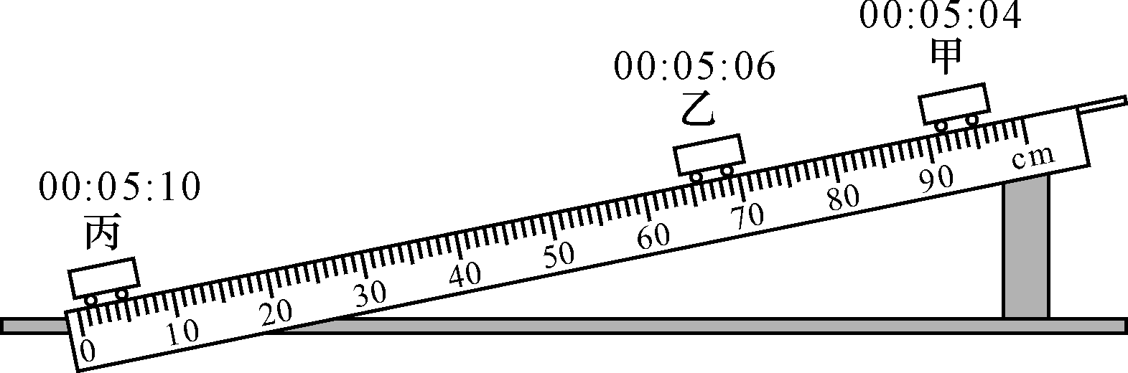
(1)请根据图示完成下表：

 | 甲至乙 | 乙至丙 | 甲至丙
路程 | s₁＝26cm | s₂＝64cm | s₃＝90cm
时间 | t₁＝2s | t₂＝4s | t₃＝6s
(2)某同学计算甲至丙这个过程的平均速度，采用了下列两种方法计算：方法1：v₃＝；方法2：v₃＝(＋)÷2。以上两种方法正确的是：__方法1__(选填“方法1”或“方法2”)。甲至丙的平均速度是__0.15__m/s。
(3)分析表中数据，小车全程__不是__(选填“是”或“不是”)做匀速直线运动。
(4)要使小车的平均速度增大，可采用的方法有__增大斜面角度__(写出一种即可)。
四、计算应用题(第17题12分，第18题8分，共20分)
17．甲同学用2m/s的速度匀速走完了1000m的路程，乙同学在相同时间内完成了800m的路程，请问：
(1)甲同学花了多长时间？
解：t_{甲}＝＝＝500s

(2)乙同学的速度为多少？
解：v_{乙}＝＝＝1.6m/s

18．(2015保山模拟)汽车已进入千家万户，给人们的出行带来方便，为了防止交通事故的发生，要加大交通法规的宣传力度，增强人们的交通安全意识。下面的问题与交通安全紧密相关，请同学们帮助解决。司机驾驶大货车在公路上行驶，看到如图所示的交通标志牌，在遵守交通规则的前提下，从此标志牌处到达保山，所用的时间最少是多少？
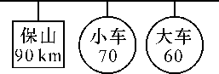
解：标志牌中“大车60”是大车的限速牌，表示在此路段上的最大行驶速度为v＝60km/h；“保山90km”表示从此处到保山的路程为s＝90km，由v＝得，从看到这块标志牌的地方到达保山最快的时间：t＝＝＝1.5h。

